АДМИНИСТРАЦИЯ
КАЛГАНСКОГО МУНИЦИПАЛЬНОГО ОКРУГА

ПОСТАНОВЛЕНИЕ

05 ноября 2024 года № 542

с. Калга

Об утверждении Схемы размещения рекламных конструкций на территории земельных участков независимо от форм собственности, а также на зданиях или другом недвижимом имуществе Калганского муниципального округа

В соответствии с частью 5.8 статьи 19 Федерального закона от 13.03.2006 № 38-ФЗ «О рекламе», постановлением Правительства Забайкальского края от 29 августа 2023 года № 448 «О предварительном согласовании схем размещения рекламных конструкций и вносимых в них изменений на территории Забайкальского края ст. 32 Устава Калганского муниципального округа администрация Калганского муниципального округа постановляет:

1. Утвердить Схему размещения рекламных конструкций на территории земельных участков независимо от форм собственности, а также на зданиях или другом недвижимом имуществе на территории Калганского муниципального округа (приложение 1)
2. Настоящее постановление обнародовать в общественно-информационной газете «Родная Земля», в информационно-телекоммуникационной сети «Интернет», по адресу: http://kalgan.75.ru.
3. Настоящее постановление вступает в силу на следующий день после дня его официального обнародования.
4. Контроль исполнения настоящего постановления оставляю за собой.

Глава Калганского
муниципального округа С.А. Егоров

Приложение 1
к постановлению администрации
Калганского муниципального округа
от 05 ноября 2024 г. № 542

Схема
размещения рекламных конструкций на территории земельных участков независимо от форм собственности, а также на зданиях или другом недвижимом имуществе, на территории Калганского муниципального округа

с. Калга

2024 г

ПОЯСНИТЕЛЬНАЯ ЗАПИСКА

к схеме размещения рекламных конструкций на территории Калганского муниципального округа Забайкальского края.

Общие положения

Схема размещения рекламных конструкций на территории Калганского муниципального округа Забайкальского края (далее - Схема) определяет места размещения рекламных конструкций, типы и виды рекламных конструкций, установка которых допускается на данных местах.
Схема разработана на основании Федерального закона «Об общих принципах организации местного самоуправления в Российской Федерации» №131-ФЗ от 06.10.2003, Федерального закона «О рекламе» № 38-ФЗ от 13.03.2006, Постановления Правительства Забайкальского края «Об утверждении Порядка предварительного согласования схем размещения рекламных конструкций на земельных участках независимо от форм собственности, а также на зданиях или ином недвижимом имуществе, находящихся в собственности Забайкальского края или муниципальной собственности» от 29 января 2014 г. № 16 с изменениями утверждёнными Правительством Забайкальского края № 448 от 29.08.2023 г.
Схема разработана на основании документов территориального планирования Калганского муниципального округа и призвана обеспечить соблюдение внешнего архитектурного облика сложившейся застройки, градостроительных норм и правил, а также требований безопасности.
Схема содержит карты размещения рекламных конструкций, отображающие места размещения рекламных конструкций, с указанием типов и видов рекламных конструкций, площади информационных полей и технических характеристик рекламных конструкций.
Основанием для размещения рекламных конструкций на земельных участках и объектах недвижимости, а также в полосе отвода и придорожной полосе автомобильных дорог, которые составляют собственность Забайкальского края, являются схема размещения наружных рекламных конструкций на территории Калганского муниципального округа и заключаемые на ее основе договоры лицами, владеющими такими объектами или размещающими их, с собственником имущества либо с областными предприятиями и учреждениями, за которыми имущество закреплено на праве оперативного управления или хозяйственного ведения по согласованию с Департаментом государственного имущества и земельных отношений Забайкальского края.
Термины и понятия, используемые в Схеме
1. Реклама - информация, распространенная любым способом, в любой форме и с использованием любых средств, адресованная неопределенному кругу лиц и направленная на привлечение внимания к объекту рекламирования, формирование или поддержание интереса к нему и его продвижение на рынке;
2. Рекламные конструкции - щиты, стенды, электронные табло и иные технические средства стабильного территориального размещения, монтируемые и располагаемые на фасадах, крышах и иных конструктивных элементах зданий, строений, сооружений или вне их, а также остановочных пунктах движения общественного транспорта;
3. Площадь информационного поля рекламной конструкции - площадь части рекламной конструкции, предназначенной для распространения рекламы в виде рекламного сообщения или изображения;
4. Щитовая рекламная конструкция с размером информационного поля 2 x 3 м - щитовые рекламные конструкции среднего формата, имеющие внешние поверхности, специально предназначенные для размещения рекламы. Щиты состоят из фундамента, каркаса, опоры и информационного поля размером 2 x 3 м.
5. Щитовая рекламная конструкция с размером информационного поля 3 x 6 м - щитовые рекламные конструкции большого формата, имеющие внешние поверхности, специально предназначенные для размещения рекламы. Щиты состоят из фундамента, каркаса, опоры и информационного поля размером 3 x 6 м.
6. Пилон - рекламная плоскостная конструкция напольного (наземного) размещения на опоре.

Требования к размещению рекламных конструкций.

Схема установки рекламных конструкций обязательна для размещения рекламных конструкций на земельных участках независимо от форм собственности, а также на зданиях или ином недвижимом имуществе, находящихся в собственности Забайкальского края или муниципальной собственности.
Торги на право заключения договора на установку и эксплуатацию рекламных конструкций на муниципальном объекте недвижимости должны проводиться только в отношении тех рекламных конструкций, которые предусмотрены в схеме их размещения (часть 5.1 статьи 19 Федерального Закона «О рекламе»).
Выдача разрешения на установку и эксплуатацию рекламной конструкции, не включенную в схему установки рекламных конструкций не допускается.
Рекламные конструкции, подлежащие размещению на территории Калганского муниципального округа являются стационарными и располагаются на фасадах зданий, имеющих достаточный обзор, на ограждениях, крышах зданий и сооружений, отдельно стоящих опорах, а также на земельных участках, прилегающих к автомобильным дорогам. Отдельно стоящие рекламные конструкции в плане и по высоте выполнены с учетом требований ГОСТ Р 52044-2003 «Наружная реклама на автомобильных дорогах и территориях городских и сельских поселений».
При размещении рекламных конструкций необходимо соблюдать следующие требования:
1. Упорядоченное размещение рекламных конструкций относительно основных архитектурно-планировочных элементов и относительно друг друга;
2. Рациональная группировка и рассредоточение рекламных конструкций на основе пространственного ритма, принципа парности, единства вида;
3. Недопустимость нарушения рекламными конструкциями, архитектурного и художественного облика;
4. Недопустимость несоблюдения правил, установленных техническим регламентом, а до его принятия ГОСТ Р 52044-2003 «Наружная реклама на автодорогах и территориях городских и сельских поселений. Общие технические требования к средствам наружной рекламы. Правила размещения».

Состав, порядок разработки схемы размещения рекламных конструкций, а также внесение в нее изменений.

Состав, порядок разработки схемы размещения рекламных конструкций, а также порядок внесения изменений в такую схему определяется в соответствии с Положением о порядке предварительного согласования схем размещения наружных рекламных конструкций на территории Забайкальского края, утвержденным Постановлением Правительства Забайкальского края «Об утверждении Порядка предварительного согласования схем размещения рекламных конструкций на земельных участках независимо от форм собственности, а также на зданиях или ином недвижимом имуществе, находящихся в собственности Забайкальского края или муниципальной собственности» от 29 января 2014 г. № 16 с изменениями утверждёнными Правительством Забайкальского края № 448 от 29.08.2023 г.

1. Схема (вносимые в неё изменения) разрабатывается администрацией Калганского муниципального округа и направляется на согласование в государственный орган исполнительной власти Забайкальского края, уполномоченный Правительством Забайкальского края на предварительное согласование схем размещения наружных рекламных конструкций (далее - уполномоченный орган). Схема включает в себя следующие документы и материалы:
1.1. Схема размещения рекламных конструкций.
1.2. Адресный реестр рекламных конструкций.
1.3. Пояснительную записку.
2. Альбом карт размещения рекламных конструкций схемы (вносимые в неё изменения) выполняется на топографической либо схематической основе с обозначением на ней рекламных конструкций с учётом содержания документов территориального планирования Забайкальского края и (или) муниципальных образований Забайкальского края, архитектурного облика сложившейся застройки, требований градостроительных норм и правил, требований безопасности и привязкой мест размещения рекламной конструкции к местности с указанием расстояний от края проезжей части, от соседних рекламных конструкций, примыканий и пересечений, остановок общественного транспорта. Карты размещения рекламных конструкций выполняются для отдельной рекламной конструкции либо группы конструкций, включают номер места установки и эксплуатации рекламной конструкции и должны содержать:
2.1. Изображение дорог и улиц с названием и указанием километровой разметки и точки отсчёта.
2.2. Номера домов.
2.3. Информацию о размещении дорожных знаков, включая графическое обозначение дорожных знаков (при наличии в органе местного самоуправления дислокации дорожных знаков). В условных обозначениях на карте размещения рекламных конструкций отображается номер рекламной конструкции, информация о площади информационного поля рекламной конструкции, количестве ее сторон, технические (конструктивные) характеристики рекламной конструкции. Нумерация рекламных конструкций на картах размещения рекламных конструкций должна быть сквозной.
3. Фотоматериалы содержат две фотографии с привязкой (дизайн - макетом) рекламной конструкции в произвольном масштабе, которые выполнены с обзором местности: на расстоянии от 25 до 50 метров до предполагаемого места установки и эксплуатации рекламной конструкции, информационное поле которой составляет более 10 квадратных метров; на расстоянии от 15 до 30 метров до предполагаемого места установки и эксплуатации рекламной конструкции, информационное поле которой составляет менее 10 квадратных метров. Фотографии выполняются по ходу движения и против хода движения транспортных средств. На фотоматериалах указан номер рекламной конструкции согласно альбому карт размещения рекламных конструкций, а также указано, в каком направлении движения транспортных средств сделан снимок.
4. Адресный реестр рекламных конструкций (далее - адресный реестр) содержит: адресную характеристику (адрес предполагаемого места установки и эксплуатации рекламной конструкции, указание на номер рекламной конструкции согласно карте размещения рекламных конструкций); техническую характеристику (тип и вид рекламной конструкции, количество сторон, площадь информационного поля рекламной конструкции); сведения о земельном участке, здании, строении, сооружении, на которых планируется установить либо к которому планируется присоединить рекламную конструкцию. В случае размещения и эксплуатации рекламной конструкции, не соответствующей Схеме, разрешение на ее размещение и эксплуатацию может быть признано недействительным по решению суда. Разрешение на установку и эксплуатацию рекламной конструкции может быть признано недействительным по решению суда, если Схема была изменена, в результате чего рекламная конструкция перестала ей соответствовать.

__________________________________

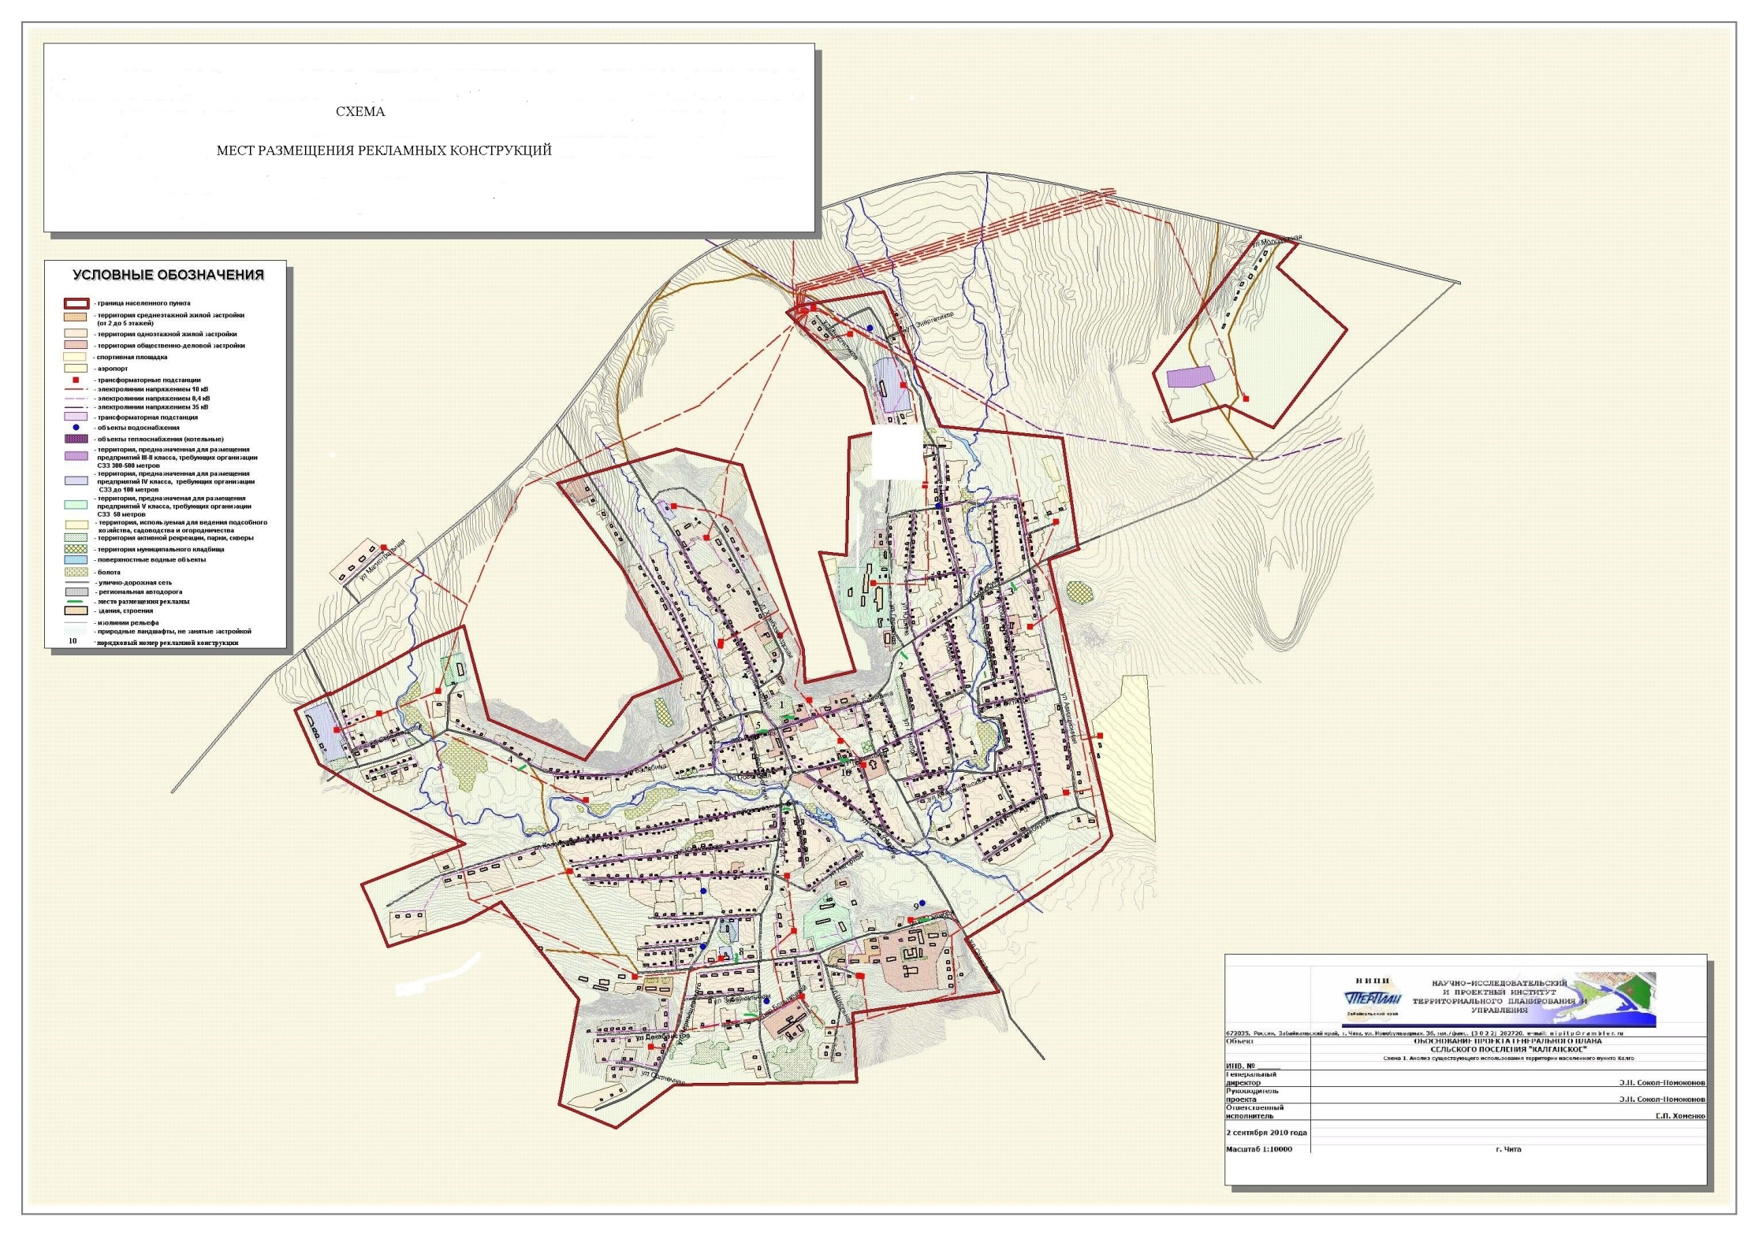
Адресная программа установки и эксплуатации рекламных конструкций
по Калганскому муниципальному округу

№ п/п | Адрес установки РК | № РК на карте | Вид  РК | Тип  РК | Размер РК | Количество сторон РК | Общая S информационного поля РК, кв.м. | Собственник или Законный представитель имущества, к которому присоединяется РК | Кадастровый номер земельного участка на котором размещается РК
1 | 2 | 3 | 4 | 5 | 6 | 7 | 8 | 9 | 10
1 | Забайкальский край, Калганский район, с. Калга, ул. Савватеева,  у парка Победы | 1 | Щито  вая | одно-  сторонняя | 2х3 | 1 | 6 | Калганский муниципальный округ | отсутствует
2 | Забайкальский край, Калганский район, с. Калга, ул. Балябина, около кинотеатра «Аргунь» | 2 | Щито  вая | двух  сторонняя | 2х3 | 1 | 6 | Калганский муниципальный округ | отсутствует
3 | Забайкальский край, Калганский район, с. Калга, ул. Балябина, (въезд в с. Калга со стороны Нер.Завода), слева (между ул. Авиационная и Комсомольская) | 3 | Щито  вая | двух-  сторонняя | 2х3 | 1 | 6 | Калганский муниципальный округ | отсутствует
4 | Забайкальский край, Калганский район, с. Калга, ул. Балябина, напротив д. №74 | 4 | Щито  вая | двух  сторонняя | 2х3 | 1 | 6 | Калганский муниципальный округ | отсутствует
5 | Забайкальский край, Калганский район, с. Калга, пер. Балябина, (около магазина «Калга») | 5 | Щито  вая | одно-  сторонняя | 2х3 | 1 | 6 | Калганский муниципальный округ | отсутствует
6 | Забайкальский край, Калганский район, с. Калга, ул. Нагорная, (около дома №38) | 6 | Щито  вая | двух-  сторонняя | 2х3 | 1 | 6 | Калганский муниципальный округ | отсутствует
7 | Забайкальский край, Калганский район, с. Калга, (пересечение ул. Нагорная и ул. Больничная) | 7 | Щито  вая | одно-  сторонняя | 2х3 | 1 | 6 | Калганский муниципальный округ | отсутствует
8 | Забайкальский край, Калганский район, с. Калга, ул. 60 лет Октября между д. 14 и д. 16) | 8 | Щито  вая | двух  сторонняя | 2х3 | 1 | 6 | Калганский муниципальный округ | отсутствует
9 | Забайкальский край, Калганский район, с. Калга, ул. 60 лет Октября напротив дома №3 | 9 | Щито  вая | двух  сто  ронняя | 2х3 | 1 | 6 | Калганский муниципальный округ | отсутствует
10 | Забайкальский край, Калганский район, с. Калга, ул. Советская, напротив дома №18 | 10 | Щито  вая | одно-  сторонняя | 2х3 | 1 | 6 | Калганский муниципальный округ | отсутствует

Фотоматериалы расположения рекламной конструкции
на территории Калганского муниципального округа

№ 1. с. Калга, ул.Савватеева. У парка Победы

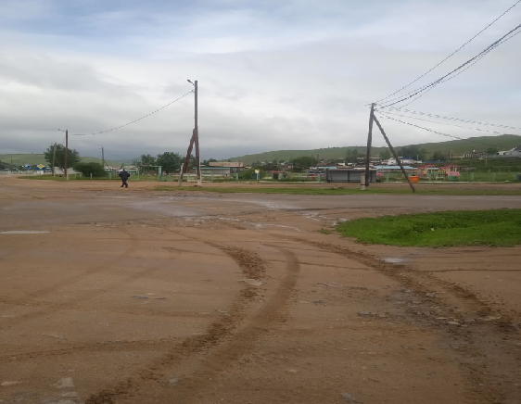

Фотоматериалы расположения рекламной конструкции
на территории Калганского муниципального округа

№ 2. с. Калга, ул. Балябина. Около кинотеатра «Аргунь»
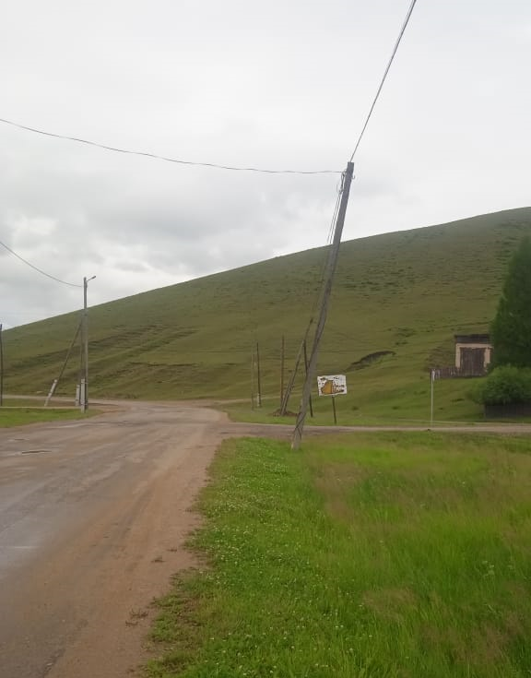

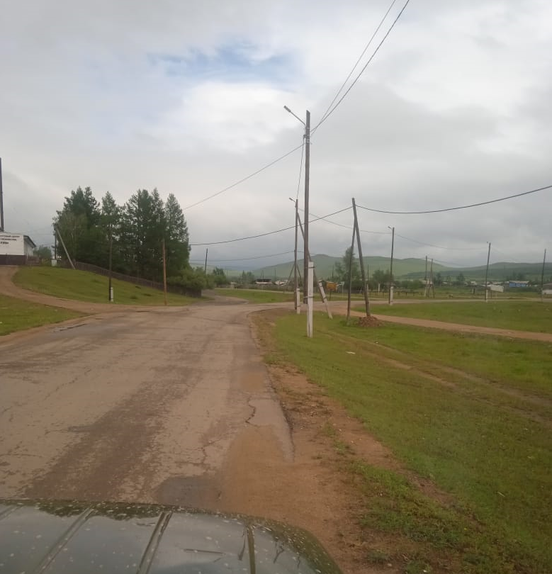
Фотоматериалы расположения рекламной конструкции
на территории Калганского муниципального округа

№ 3. с. Калга, ул. Балябина .Въезд в с. Калга со стороны Нер. Завода (слева) Между ул. Авиационная и ул. Комсомольская
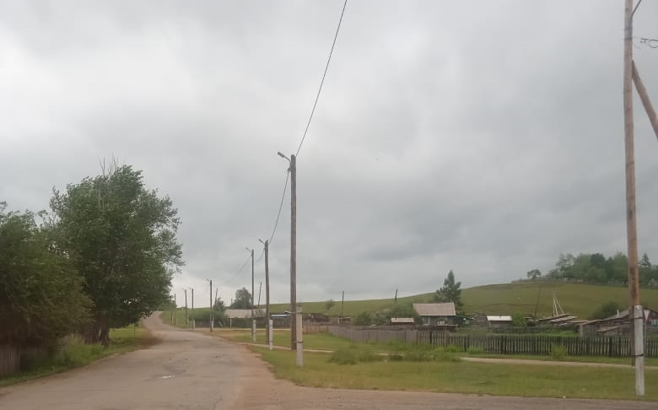

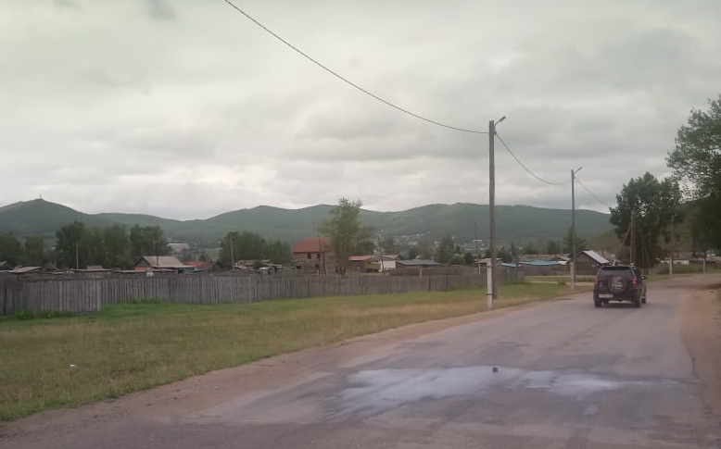

Фотоматериалы расположения рекламной конструкции
на территории Калганского муниципального округа

№4. с. Калга ул. Балябина напротив дома №74
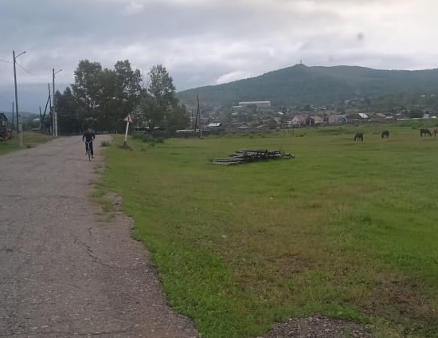

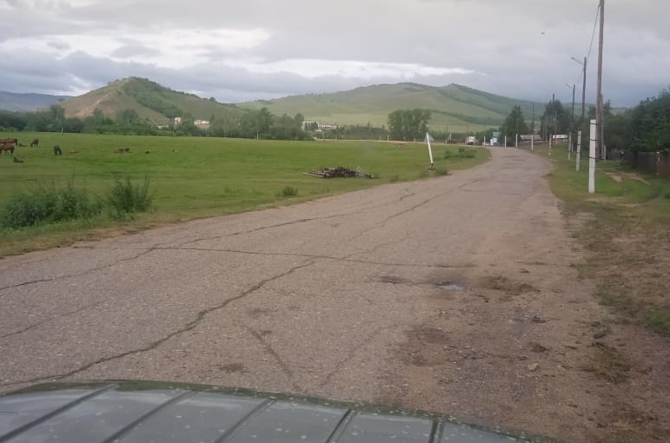
Фотоматериалы расположения рекламной конструкции
на территории Калганского муниципального округа

№5. с. Калга, пер. Балябина, (около магазина Калга)

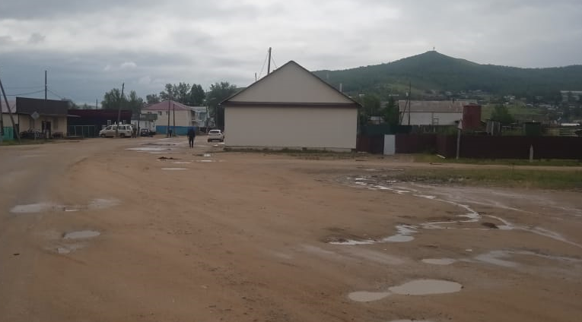

Фотоматериалы расположения рекламной конструкции
на территории Калганского муниципального округа

№ 6. с. Калга ул.Нагорная (Около д. № 38)
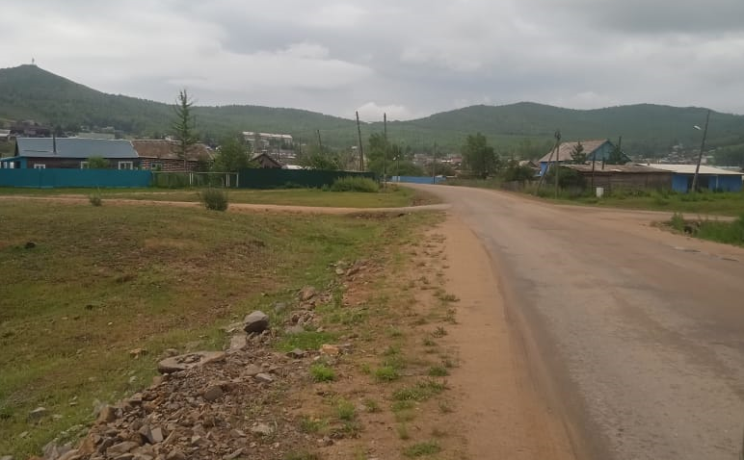

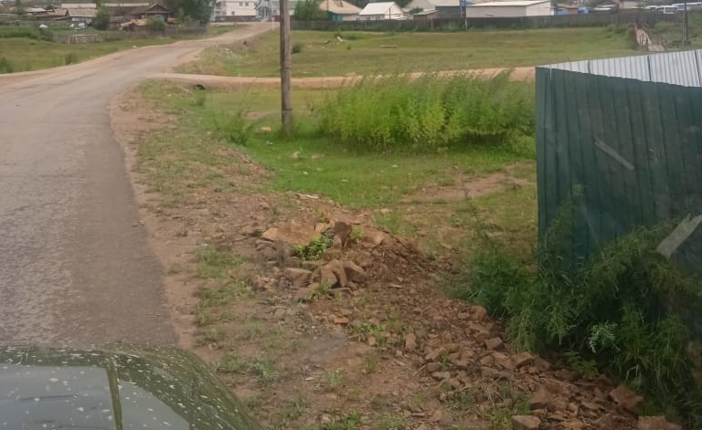
Фотоматериалы расположения рекламной конструкции
на территории Калганского муниципального округа

№ 7. с. Калга. Пересечение ул. Нагорная и ул.Больничная
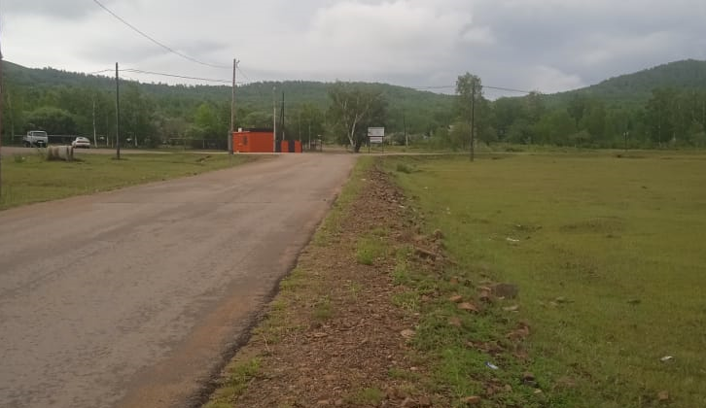

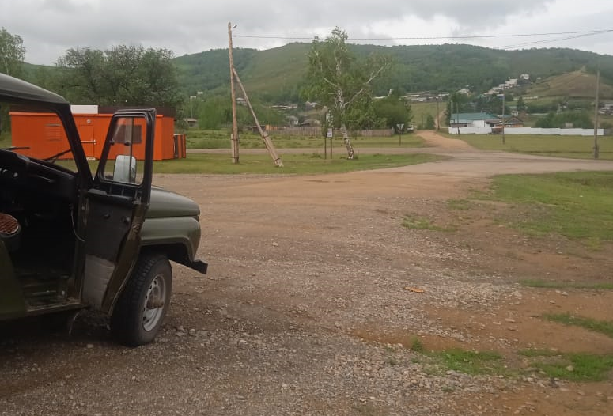

Фотоматериалы расположения рекламной конструкции
на территории Калганского муниципального округа

№ 8. с. Калга ул.60 лет Октября, между д. №14 и №16
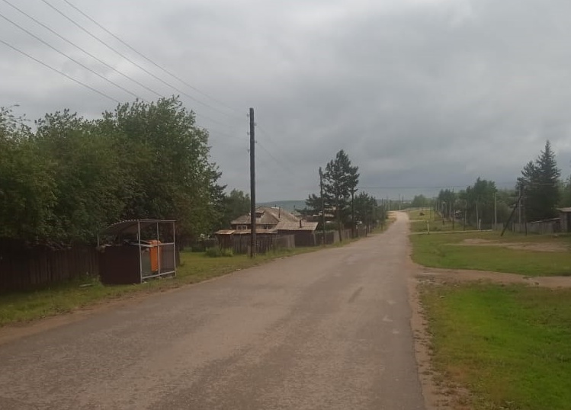

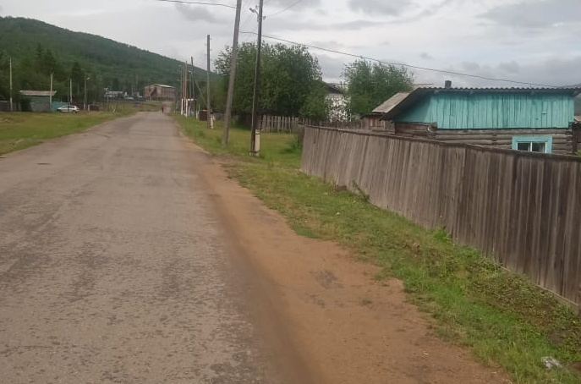

Фотоматериалы расположения рекламной конструкции
на территории Калганского муниципального округа

№.9 с. Калга ул.60 лет Октября напротив д. № 3.
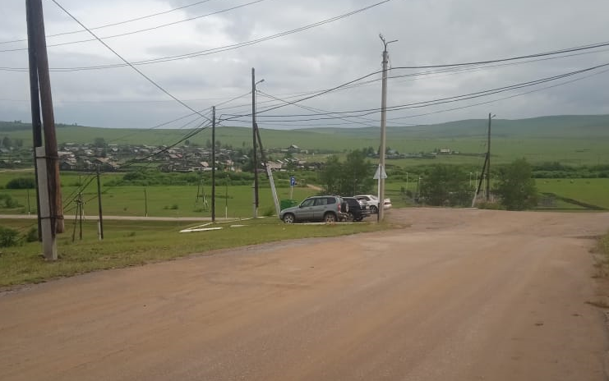

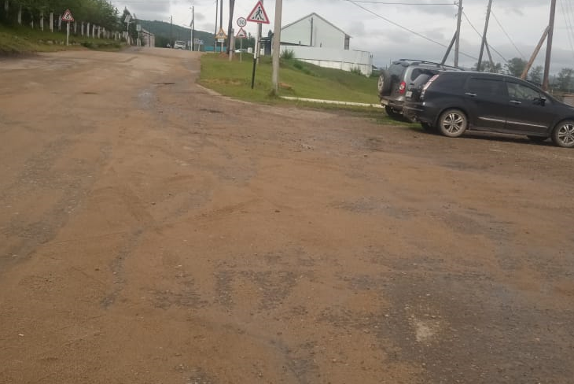
Фотоматериалы расположения рекламной конструкции
на территории Калганского муниципального округа

№ 10. с. Калга ул.Советская, напротив д. 18.

